SCHOOLPLAN

Basisschool Shri Krishna

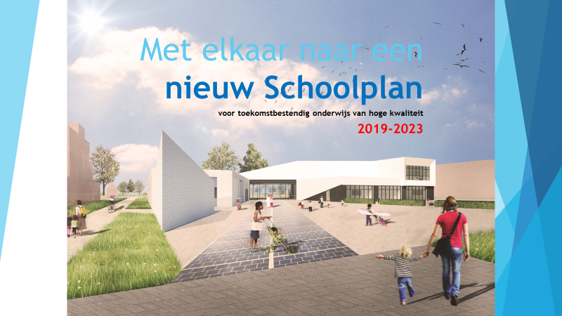
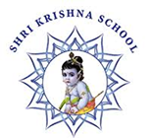

2019 – 2023

INHOUDSOPGAVE

1. De school en haar omgeving 3
Wie zijn wij? Korte biografie.

2. Uitgangspunten schoolbestuur 5
Strategisch beleid.
Kwaliteitseisen.
Personeelsbeleid, incl. onderhoud bekwaamheid.

3. Ons schoolconcept 7
Missie, visie, kernwaarden van onze school.
Hoofdlijnen van ons beleid.

4. Wettelijke opdrachten 13
  - Onderwijskwaliteit: ambities en bewaking.
  - Onderwijstijd.
  - De inhoud van ons onderwijs (overzicht methodes).
  - Kaders: wat hebben onze leerlingen nodig?
  - De leerlingenzorg.

5. Analyse van het functioneren van de school 26
Inhoud – houding – verhouding: actie op alle lagen.
IJkpunten teamdialoog en schoolanalyse.

6. Ambities en meerjarenbeleid op hoofdlijnen 28
Onze ambities op hoofdlijnen. Prioriteiten.
Meerjarenplan 2018-2022.

Overzicht van documenten 29
Gerelateerde documenten school: route medezeggenschap (MR).
Gerelateerde documenten bestuur: route medezeggenschap (GMR).

Vaststellingsdocument
Namens het bestuur van de school: Directeur school

-------------------------------------------------- ---------------------------------------------------

Voorzitter medezeggenschapsraad ---------------------------------------------------

1. DE SCHOOL EN HAAR OMGEVING
De Shri Krishna school is een school op hindoeïstische grondslag en dit is duidelijk voelbaar in ons denken en handelen. Op onze school hebben we de hindoeïstische identiteit als volgt uitgewerkt:
- Ongeacht je geaardheid, etniciteit, culturele achtergrond of levensovertuiging is iedereen van harte welkom op onze school.
- Gedragsregels worden aangeleerd vanuit het Hindoeïstisch perspectief.
- Het Hindoeïsme is tolerant naar andere godsdiensten en deze waarde benadrukken wij in ons onderwijs .
- Andere levensbeschouwelijke waarden die wij belangrijk vinden en aan de leerlingen aanreiken zijn: naastenliefde , geweldloosheid (Ahimsa), zinsbeteugeling, zelfbeheersing enz.
- We betrekken de omgeving actief bij schoolactiviteiten en nemen op onze beurt actief deel aan de omgeving.
Het aantal leerlingen op de SKS bedraagt 65. Onze school is derhalve een kleine school. Er zijn 4 combinatie groepen: groep 1-2, groep 3-4, groep 5-6 en groep 7-8. Op school werken 5 leerkrachten, een IB’er en een conciërge. Het team wordt geleid door een directeur.
SKS is één van de 5 scholen van Stichting Hindoe Onderwijs Nederland

De school
De Shri Krishna school staat sedert september 2013 in de wijk Veldhuizen in De Meern/Utrecht. Een deel van de 65 leerlingen komt uit deze wijk en de rest komt uit verschillende delen van Utrecht. Het is een heel kindvriendelijke wijk en onze leerlingen kunnen zonder problemen naar school komen en gaan.
De verkeersveiligheid voor en na school laat soms te wensen over, aangezien de weg de verkeersdrukte dan niet optimaal kan verwerken.
De school is gehuisvest in een pand waar er nog 1 andere school gebruik van maakt. Er is een goede regeling over het gebruik van het speelplein en de samenwerking verloopt naar wens.
Op dit moment zijn besprekingen met de gemeente gaande om nieuwbouw voor ons te realiseren en indien alles volgens plan verloopt zal de SKS in het najaar van 2020 haar intrek nemen in de nieuwbouw.
De school werkt samen met haar ketenpartners (bijlage SOP) om de leerlingen zo optimaal mogelijk te begeleiden.

Talentontwikkeling, vreedzaam, samenwerking, verantwoordelijkheid, Hindoe Filosofie , hoge verwachtingen zijn de kernwaarden van waaruit wij ons onderwijs inrichten. Adaptief onderwijs en zelfstandig werken staat op onze school hoog in het vaandel en alle medewerkers werken volgens dit concept. Door regelmatig te evalueren op studiedagen en teamvergaderingen krijgen we scherp waarin wij sterk zijn en waar we kwetsbaar in zijn.
Onze sterke kanten zijn:
- Onze open professionele cultuur
- Een veilige leeromgeving voor zowel medewerkers als leerlingen
- Verantwoordelijkheid voor elkaar is groot
- Goede samenwerking met ouders en onze ketenpartners
- Kwalitatief goed geschoolde medewerkers.
- Laag ziekteverzuim bij ons team
- Zeer grote betrokkenheid van personeel en ouders
- ICT onderwijs / leermiddelen
Enkele aandachtspunten zijn:
- Onderwijs waarin nieuwsgierigheid, onderzoeken en ontdekken een betere plek moeten krijgen
- Meer aandacht voor kinderen die meer kunnen en hoogbegaafdheid
- Het contact met Shri Vishnu vervoer optimaliseren om busvervoer beter te organiseren.
- De school profileren binnen andere doelgroepen dan de Hindoestaanse doelgroep.
- Professionele begeleiding van leerlingen uit gebroken gezinnen.
- Samenwerking met ouders t.b.v het leerproces van het kind.

Om de veiligheid op onze school te waarborgen is er een veiligheidsplan opgesteld, waarin er aangegeven is hoe te handelen bij calamiteiten. (zie voor uitleg Veiligheidsplan SKS).
De Shri Krishnaschool ontwikkelt zich tot een school waarin ‘Doordacht Lesgeven’ een kernbegrip is. Optimale ontplooiing voor iedere leerling binnen een krachtige organisatie is ontzettend belangrijk. Wij hebben hoge verwachtingen van de leerlingen en zijn gericht op goede leerresultaten. Zelfstandigheid stimuleren en adaptief onderwijs zijn daarbij kernbegrippen.

Onze leerkrachten
De Shri Krishna school telt op dit moment 5 leerkrachten , een IB’er en één directeur. Daarnaast heeft de school een conciërge en sinds kort een collega, die ouderbetrokkenheid en administratie doet. Alle collega’s zijn bevoegd en bekwaam.
De leerkrachten zijn enthousiast en reflectief, zij willen leren van elkaar. Zo versterken we ons onderwijs voortdurend
Alle teamleden begrijpen hun verantwoordelijkheid en werken aan gezamenlijke ambities. Derhalve is men voortdurend op uit werk- en leerprocessen te verbeteren en te vernieuwen. Derhalve vinden er regelmatig collegiale consultaties plaats. De leerkrachten hechten eraan te zorgen dat kinderen en hun ouders zich welkom en gewaardeerd voelen op onze school.

2. UITGANGSPUNTEN SCHOOLBESTUUR
De schoolplanperiode 2018-2022 is voor het College van Bestuur (CvB) een overgangsperiode ten aanzien van het strategisch beleidsplan 2016-2020. Dit jaar beginnen de verkenningen voor een nieuw strategisch beleid voor de SHON.
Aandachtspunten voor het nieuwe strategische beleidsplan zijn en blijven kwaliteit van onderwijs en personeel.

Missie
Samen onderwijs aanbieden om kinderen optimaal voor te bereiden op de samenleving van de toekomst als zelfbewuste wereldburgers vanuit de Hindoe-filosofie.

Kernwaarden
- Hoge verwachtingen
- Talentontwikkeling
- Verantwoordelijkheid
- Samenwerking
- Vreedzaam
- Hindoe normen en waarden
Visie
Leerplezier in een vreedzame, verrijkende en uitdagende leeromgeving. Dit doen we vanuit een onderzoekende en ontdekkende leerhouding om op elk niveau succeservaringen te beleven en de hindoe-filosofie te delen.
Deze visie wordt vertaald naar de volgende beleidsterreinen:
- Passend Onderwijs
- Inzet ICT toepassingen ten behoeve van betere leerresultaten
- Versterking van het identiteitsprofiel
Voor verdere informatie verwijzen wij u naar het missie/visie document ‘Onze visie op vijf belangrijke deelgebieden’.

Kwaliteitseisen
Het bestuur van de SHON hanteert de minimaal gestelde eisen vanuit de normen van de inspectie van onderwijs. De ambitie van het bestuur is het streven naar hogere opbrengsten t.o.v. de inspectienormen, zich realiserende dat de inspectienorm de minimumnorm is.
Op basis van de huidige stand van zaken vraagt dat extra aandacht voor begrijpend lezen gericht op de normen van de inspectie en is rekenen een aandachtspunt.
Het onderwijskundig beleid heeft de focus op het verzorgen van passend onderwijs, waarbij de onderwijsbehoefte van de leerling het uitgangspunt is. Ten aanzien van iedere leerling dient meetbaar te zijn dat er een groei is in de vaardigheidsscore in overeenstemming met de minimum doelen vanuit de inspectie van onderwijs. Dit kan bezien worden o.b.v. het leerlingvolgsysteem. De komende vier jaar wil de SHON zich meer gaan richten op adaptieve toetsen, gerelateerd aan de leerlijn.

Op basis van de vastgestelde competenties vanuit de cao PO zal de SHON een instrument invoeren waarbij de ontwikkeling van het personeel centraal staat. Daardoor ontstaat er een tweesporenbeleid; de gesprekkencyclus wordt vastgelegd in het bekwaamheidsdossier en geldt ook als juridische basis en zal er gebruik gemaakt worden van een instrument binnen de kwaliteitscyclus gericht op ontwikkeling van competenties.

Monitoring vindt plaats op basis van de kwaliteitscyclus beschreven in het kwaliteitsbeleidsplan SHON.

Er is bovenschools een kwaliteitsmedewerker aangesteld die op alle scholen van de SHON de kwaliteitsdoelstellingen tezamen met de directie begeleid. In de nabije toekomst zal een bestuurlijk toetsingskader opgesteld worden om de onderwijskwaliteit te toetsen en te monitoren.

Personeelsbeleid
De gesprekkencyclus is een manier om de kwaliteit van de medewerkers te monitoren .Het pedagogisch en didactisch handelen van de leerkracht staat in deze centraal waarbij er ook extra aandacht wordt besteed aan de persoonlijke ontwikkeling van de medewerkers. Het persoonlijk ontwikkelgesprek leent zich uitermate goed hiervoor.
De functionerings –en beoordelingsgesprekken worden ingezet om het pedagogisch en didactisch handelen te beschrijven, te analyseren en te beoordelen.

Professionaliseringsbeleid
Het professionaliseringsbeleid is erop gericht om elke werknemer de kans te bieden om te voldoen aan de gestelde competenties binnen de nieuwe CAO. Op schoolniveau wordt nader uitgewerkt wat er nodig is qua teamontwikkeling en/of persoonlijke ontwikkeling. (zie strategisch personeelsbeleidsplan)

Beleid voor wat betreft de evenredige vertegenwoordiging van vrouwen in de schoolleiding (artikel 30 WPO)
De SHON streeft naar evenredige vertegenwoordiging van vrouwen in de schoolleiding. Zie hiervoor het beleidsstuk evenredige vertegenwoordiging van vrouwen in de schoolleiding,

3. ONS SCHOOLCONCEPT
3.1 Kernwaarden
Stichting Hindoe Onderwijs Nederland hanteert de volgende visie:

“Leerplezier in een vreedzame, verrijkende en uitdagende leeromgeving. Dit doen we vanuit een onderzoekende en ontdekkende leerhouding om op elk niveau succeservaringen te beleven en de hindoe-filosofie te delen.”

Basisschool Shri Krishna heeft haar kernwaarden hiervan afgeleid en gaat daar op de volgende manier invulling aan geven.

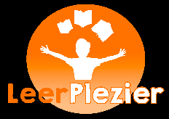
Leerplezier
Leerplezier zien we wanneer leerlingen blij zijn om ergens mee of aan te mogen werken. Soms betreft het onderdelen van methodelessen maar veel vaker juist activiteiten waarbij kinderen hun eigen interesses kunnen volgen, nieuwe uitdagingen aan kunnen gaan, samen kunnen werken of iets mogen uitzoeken of onderzoeken. Dan treden de in aanleg aanwezige nieuwsgierigheid en plezier om iets nieuws te leren vanzelf op. Bij jonge kinderen treedt plezier op als ze spelend mogen leren.
Niet alle leerstof is aantrekkelijk. De leerkrachten doen hun best om de betrokkenheid, het enthousiasme en de actieve leerhouding van de leerlingen te activeren door het aanbod op hun onderwijsbehoeften af te stemmen.

Vreedzame Leeromgeving
De Shri Krishnaschool biedt een leeromgeving met duidelijke regels op groeps- en schoolniveau die het sociaal veilig voelen bevorderen. Het vormt de basis om goed te kunnen samenwerken en te kunnen leren met en van elkaar.
We vinden het belangrijk dat kinderen verschillen leren respecteren. Waar dit leidt tot conflicten of meningsverschillen leren kinderen hier op een vreedzame wijze mee om te gaan.

Verrijkende Leeromgeving
Naast het basisaanbod (taal, rekenen, lezen, schrijven, enz.) biedt de school extra en andere activiteiten aan om andere dan de basisvaardigheden te ontwikkelen. Materialen en voorzieningen die ondersteunend zijn bij het leren zijn aanwezig. Voorbeelden hiervan zijn de woordmuur, educatieve materialen, tablets en internet.

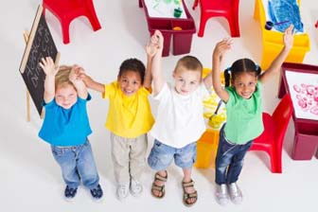
Uitdagende Leeromgeving
Een uitdagende leeromgeving is een omgeving die kinderen betrokken maakt bij het leren en hen motiveert tot leren. Het zet kinderen aan, nodigt uit en stimuleert tot leren en ontwikkelen. In een uitdagende leeromgeving is duidelijk voor kinderen wat er geleerd kan worden. De leerkracht maakt duidelijk wat leerlingen leren met een doelenmuur. Het kind krijgt de ruimte om zelf invloed uit te oefenen op het eigen leerproces.

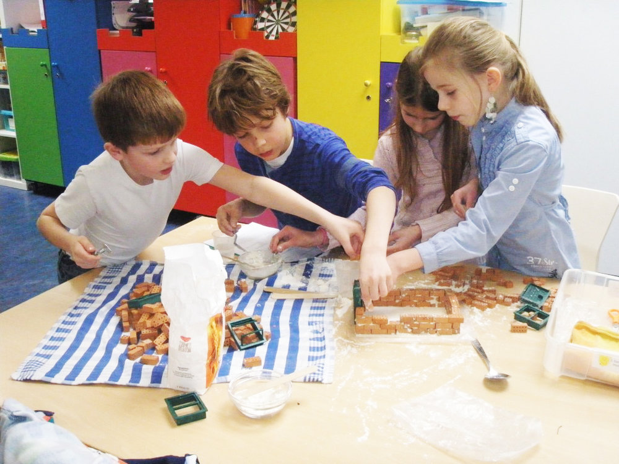
Onderzoekende/Ontdekkende Leeromgeving
Onderzoekend leren is een werkvorm die kinderen aanspoort de wereld om hen heen actief te onderzoeken en te ontdekken en antwoorden te vinden op hun vragen. De natuurlijke nieuwsgierigheid van kinderen dient daarbij als uitgangspunt. Kinderen zijn actief bezig met leren door een plan te maken, uit te voeren/te handelen en te reflecteren. Het zelfstandig handelen en denken wordt gestimuleerd.

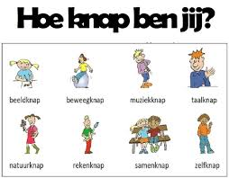
Talenten
Ieder kind heeft zijn eigen talenten en capaciteiten. Naast de cognitieve talenten die vooral met Citotoetsen gemeten worden, bezitten kinderen ook talenten die niet hierin tot uiting komen. Door kinderen in aanraking te brengen met andere activiteiten dan de schoolvakken kunnen ze ontdekken welke ‘andere’ kwaliteiten, talenten en interesses ze bezitten.

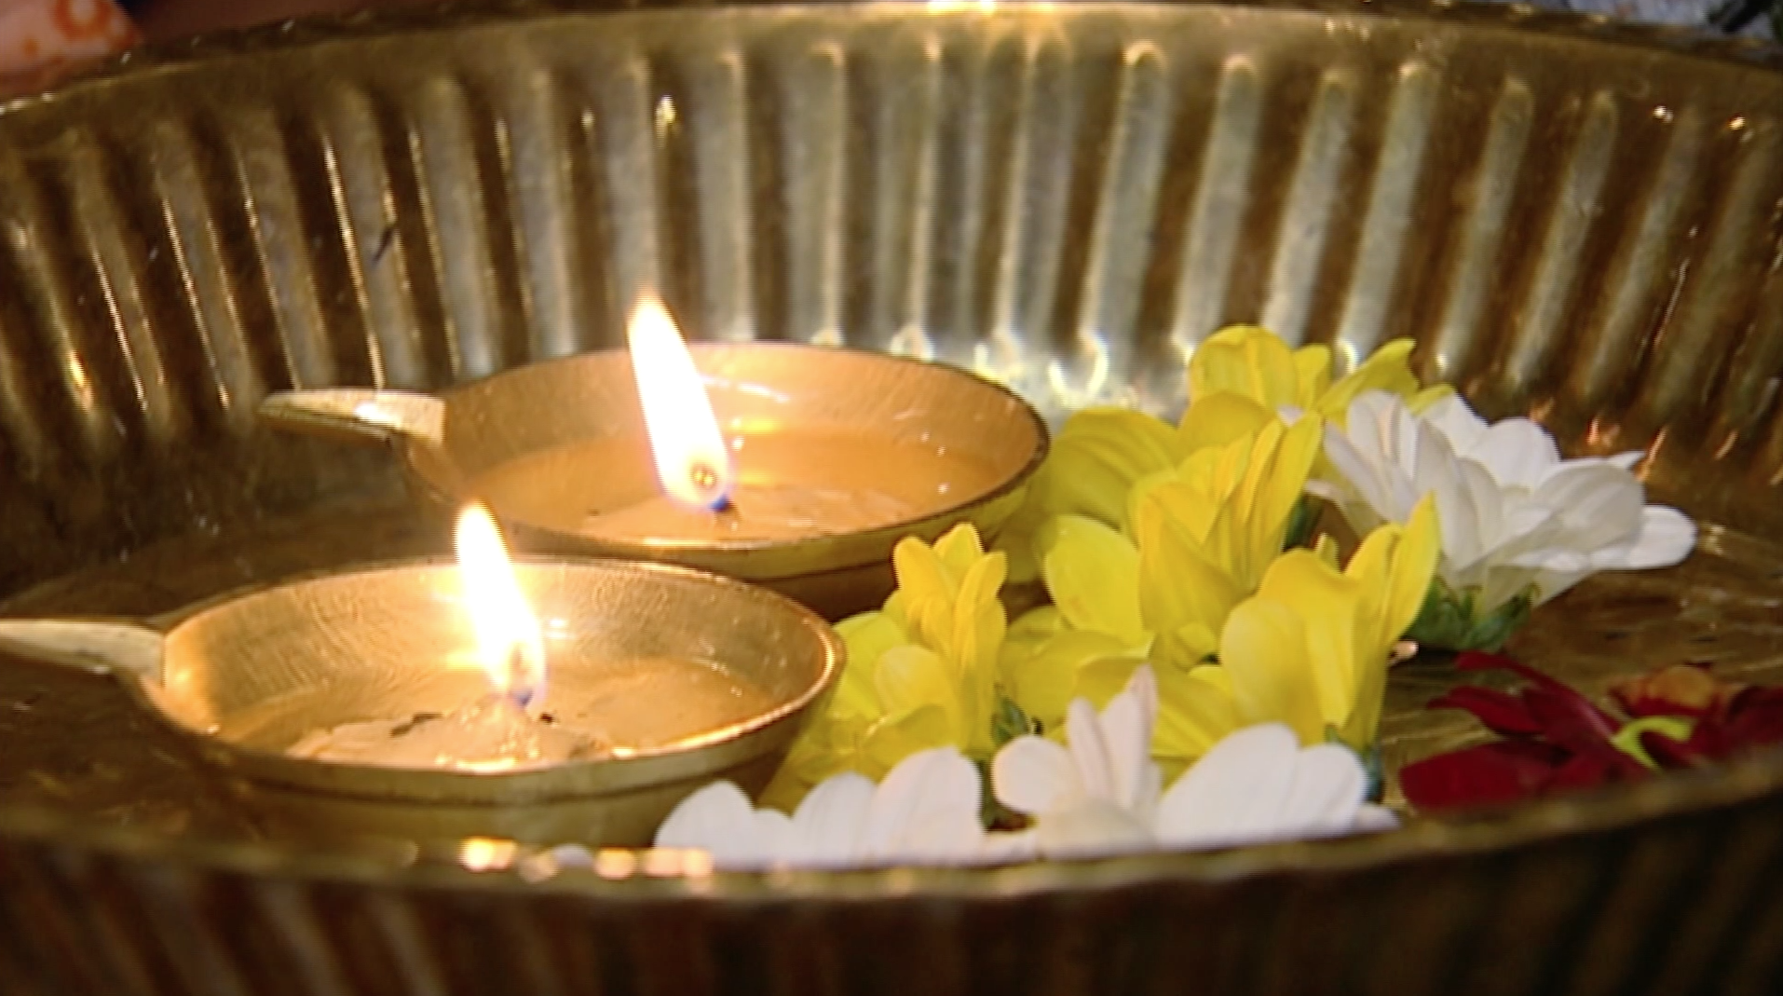
Hindoe-filosofie
Het Hindoeïsme moedigt de mens een ‘geweldloze’ levenshouding aan in denken en doen. Wij zijn trots op deze levenshouding. Kinderen leren op een leerzame en speelse wijze de basisbeginselen van het Hindoeïsme. Het wordt ook vorm gegeven in gedragsregels die we gekoppeld hebben aan waarden en in de karma-theorie. Middels verhalen wordt dit begrijpelijk en inzichtelijk gemaakt voor kinderen. De Hindoe-filosofie kan pas gaan leven wanneer ze vertaald wordt naar het dagelijkse leven van kinderen.

3.2 Missie (identiteit)
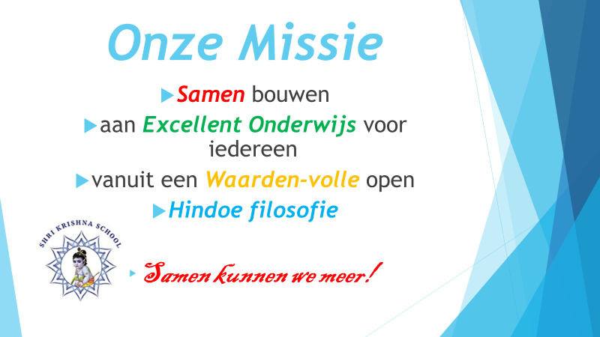

Samen: Belanghebbenden (stakeholders) waaronder bestuur en ouders, zijn bij de school en haar onderwijs betrokken. Wanneer ieder zijn rol en verantwoordelijkheid pakt, kunnen we samen komen tot een optimaal presterende organisatie.

Bouwen: Een school en haar onderwijs zijn voortdurend in ontwikkeling. Ieders inbreng en aandeel vormt een bouwsteen waarmee we ons doel, excellent onderwijs, kunnen realiseren.

Excellent onderwijs: Dat is vanzelfsprekend ons doel. Wij leggen de lat uitsluitend hoog. (excellent onderwijs dient niet verward te worden met de term ‘excellente school’ maar moet begrepen worden in haar letterlijke betekenis).

Voor iedereen: Iedereen is welkom bij ons op school, ongeacht levensovertuiging en achtergrond.

Waarden-volle: Het Hindoeïsme heeft veel belangrijke Waarden als pijlers van haar filosofie. Juist veel van deze Waarden staan onder druk in de Nederlandse maatschappij of zijn zelfs aan het verdwijnen. Wij treden onze omgeving tegemoet vanuit deze Waarden, dragen hen over vanuit een diepgewortelde traditie.

Hindoe-filosofie: Door middel van Hindoe-verhalen die voor leerlingen toegankelijk worden gemaakt, dragen wij belangrijke universele Waarden aan hen over. Het leren toepassen ervan in het eigen leven staat centraal. Voorbeeldgedrag en vieringen zijn ondersteunend daarbij. Door middel van het Dharma-onderwijs willen wij burgerschap stimuleren (zie bijlage identiteitsdocument).

3.3 Onze visie
Met het beschrijven van onze visie willen we duidelijk maken waar basisschool Shri Krishna voor staat. We delen onze toekomstdroom met u - waar wij naartoe op weg gaan - en welke bijdrage wij willen leveren aan de maatschappij. Wij hebben de overtuiging dat wij een zeer belangrijke toegevoegde waarde hebben.

De visie hangt als een soort parasol boven onze organisatie. Telkens wordt gekeken of datgene dat gedaan wordt in lijn is met onze visie en missie.
We onderscheiden in onze schoolpraktijk vijf belangrijke deelgebieden die met elkaar in samenhang zijn: leren, pedagogisch klimaat, didactisch handelen, samenwerking met ouders en school in de samenleving. Op elk ervan hebben wij een heldere visie. Deze staan beschreven in het document ‘Visie op vijf belangrijke deelgebieden’.

Op deze plaats zoomen wij in op de kernwaarden leerplezier, onderzoekende/ontdekkende leeromgeving en talenten. Wij beseffen dat ons onderwijs nog teveel steunt op kennisoverdracht via frontaal lesgeven. Aangezien wij goede leerresultaten bereiken en menen dat er nu eenmaal ook kennis overgedragen moet worden, blijven wij leerstof ook klassikaal maar gedifferentieerd aanbieden.

Maar we constateren ook dat kinderen meer betrokkenheid en leerplezier tonen bij activiteiten waarbij ze hun eigen interesses kunnen volgen, nieuwe uitdagingen aan kunnen gaan, samen kunnen werken of iets mogen uitzoeken of onderzoeken. Dan treden de in aanleg aanwezige nieuwsgierigheid en plezier om iets nieuws te leren vanzelf op. Er wordt bovendien een beroep gedaan op vaardigheden die vallen onder de zogenaamde 21-eeuwse vaardigheden. Deze zijn onontbeerlijk.

Uit het bovenstaande volgt onze algemene visie:
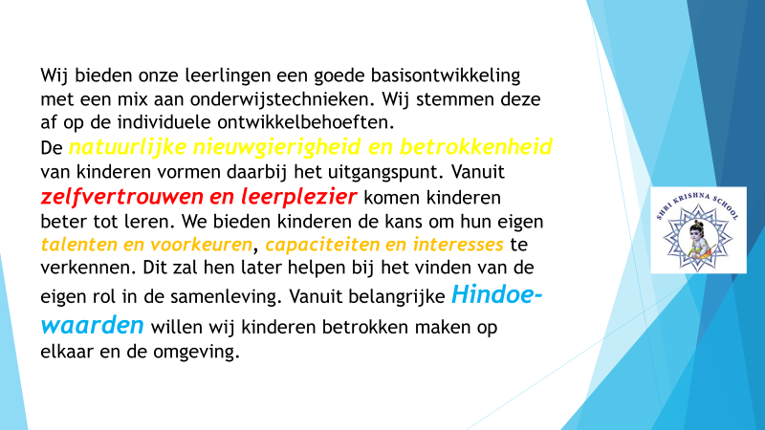

Een positief pedagogisch klimaat met 7 Leefregels
Het Hindoeïsme moedigt de mens een ‘geweldloze’ levenshouding aan in denken en doen. Wij zijn trots op deze levenshouding. De kinderen leren op een leerzame en speelse wijze de basisbeginselen van het Hindoeïsme. Dit wordt ook vormgegeven in onze 7 Leefregels, de karma theorie en belangrijke Waarden. Middels verhalen wordt dit begrijpelijk en inzichtelijk gemaakt voor kinderen.
Drie vragen staan daarbij centraal: wie ben ik?, wie wil ik zijn? en hoe uit ik me? Dat zijn grote vragen, maar de Hindoe-filosofie kan pas gaan leven wanneer ze vertaald wordt naar het dagelijkse leven van kinderen.
Hindoe-filosofie: Door middel van Hindoe-verhalen die voor leerlingen toegankelijk worden gemaakt, dragen wij belangrijke universele Waarden aan hen over. Het leren toepassen ervan in het eigen leven staat centraal. Voorbeeldgedrag en vieringen zijn ondersteunend daarbij. Door middel van het Dharma-onderwijs willen wij burgerschap stimuleren.
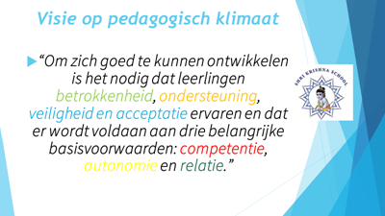
In het contact dat de leraar met de leerlingen onderhoudt, is het belangrijk dat zij zich sterk maakt voor deze drie basisbehoeften. Dat kan zij op een praktische manier doen.
Zo betekent aandacht voor relatie dat een leraar aan een leerling laat weten dat zij wil luisteren, dat zij de tijd neemt voor interactie, dat zij belangstelling toont voor de achtergrond van de leerling, dat zij afspraken nakomt en dat zij zorgvuldig omgaat met vertrouwelijke informatie.
Een leraar die aandacht heeft voor autonomie van de leerling geeft de leerling echt de keuze om zelf te bepalen welke taken hij maakt en hoe hij dat doet, zij vertrouwt een aantal organisatorische zaken ook toe aan de leerlingen, zij waardeert eigen initiatief en doet iets met deze initiatieven en eigen ideeën van leerlingen en zij daagt leerlingen uit om eigen oplossingen te bedenken.
Hiermee stimuleren wij dat leerlingen eigenaar worden van het eigen leerproces.
Als het gaat om aandacht voor competentie dan geeft de leraar actief beurten aan alle leerlingen, geeft hen ruimte om te verschillen in werk- en leerstijl en stelt vragen waardoor leerlingen gaan reflecteren op hun eigen handelen.
De 7 Leefregels
Onze school wil belangrijke waarden meegeven. Het Hindoeïsme heeft veel belangrijke Waarden als pijlers van haar filosofie. Juist veel van deze Waarden staan onder druk in de Nederlandse maatschappij of zijn zelfs aan het verdwijnen. Wij treden onze omgeving tegemoet vanuit deze Waarden, dragen ze heel bewust over vanuit een diepgewortelde traditie.
Wij hebben onze schoolregels gekoppeld aan belangrijke (kern)waarden en vorm gegeven in “7 Leefregels”:
Verantwoordelijkheid en aandacht
We hebben zorg voor elkaar en onze omgeving. We zijn zuinig op wat we krijgen en wat we hebben.
Respect en beleefdheid
We gedragen ons respectvol en beleefd naar elkaar.
Persoonlijkheid en ruimte voor iedereen
Wees wie je bent en gebruik elkaars en je eigen talenten en kwaliteiten.
Sociale betrokkenheid en dienstbaarheid - SEWA
Het is heel dankbaar om zorg te hebben voor elkaar en te helpen waar het nodig is.
Leren en ontwikkelen
Probeer er elke dag wat bij te leren. Waar geleerd wordt, mogen ook foutjes gemaakt worden. Van proberen kun je leren.
Samenspelen en plezier maken
Spelen is plezier hebben voor iedereen.
Waarde(n) vanuit het Hindoeïsme
Wij doen dit onder andere vanuit de waarden: Satya (eerlijkheid, waarheid), Daya (mededogen), Daan (doneren/geven van liefde geld, kennis en voedsel), Tap (gebed en meditatie).
Wij dragen uit: Werk aan Satya, Daya en Daan; dan werk je aan je Karma!
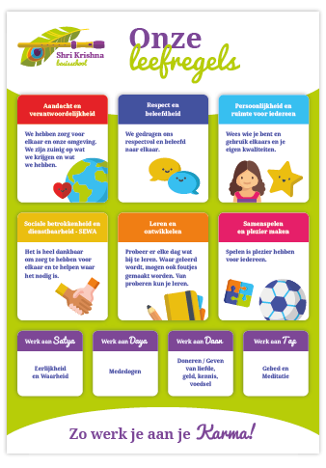

4. WETTELIJKE OPDRACHTEN
De overheid stelt aan alle basisscholen een aantal wettelijke eisen ten aanzien van de onderwijskwaliteit en de inrichting van het onderwijs. In dit hoofdstuk wordt voor de onderwerpen onderwijskwaliteit, inhoud van het onderwijs en de leerlingenzorg aangegeven hoe de school hieraan voldoet.

ONDERWIJSKWALITEIT: AMBITIES EN BEWAKING
De samenleving vertrouwt erop dat leerlingen onderwijs volgen dat van goede kwaliteit is. Dit is de basiskwaliteit die in de Wet op het onderwijstoezicht (WOT) beschreven staat. Er wordt in het waarderingskader onderscheid gemaakt in bij wet geregelde deugdelijkheidseisen en overige aspecten van kwaliteit. De norm voor basiskwaliteit is dat een bestuur en zijn scholen voldoen aan de deugdelijkheidseisen ten aanzien van de onderwijskwaliteit en het financieel beheer. Overige aspecten van kwaliteit - de eigen kwaliteitseisen van de school - zijn kwaliteitskenmerken die maatschappelijk gezien en door wetenschap gestaafd van belang zijn voor goede onderwijskwaliteit, maar die geen wettelijke basis hebben.

4.1.1. Hoe voldoet de school aan de basiskwaliteit (Onderzoekskader 2017)?
De Shri Krishnaschool en haar bestuur stellen zich ervoor verantwoordelijk dat ieder kind het maximale rendement uit zijn of haar mogelijkheden kan halen, doordat hij of zij het best mogelijke onderwijs krijgt. Hiermee zal onze school kinderen tot optimale leer- en ontwikkelingsresultaten voeren. Om dat te bereiken wordt intensief geïnvesteerd in een effectief pedagogisch-didactisch repertoire. Tot het meest wezenlijke teruggebracht, betekent dit dat voor de leraar de focus komt te liggen op vier onderdelen van het pedagogisch-didactische proces:
• doelmatig klassenmanagement;
• effectieve instructie;
• adequate en doelgerichte differentiatie;
• activerend onderwijs.
Het gaat hier om kernkwaliteiten van de les (zie ook visie op didactiek en leerkrachtenrol). Voor leerlingen moeten ze allemaal in alle leerjaren te ervaren zijn, wil de school hen optimaal laten profiteren van hun schoolloopbaan. Het is uiterst belangrijk om deze essentiële kwaliteiten breed door te voeren en te verankeren in het dagelijkse professionele repertoire van het hele team.

Basisschool Shri Krishna voldoet aan de basiskwaliteit – genoemd in het Onderzoekskader Voorschoolse Educatie en Primair Onderwijs 2017 - door haar aandacht in een cyclisch proces van plannen/uitvoeren/evaluatie/verbeteracties te richten op:

Onderwijsproces
Aanbod
- Lesmethoden en doelen;
De school gebruikt moderne lesmethoden (zie hoofdstuk 4.3) waarmee aan de kerndoelen gewerkt wordt. De doelen staan in de handleiding van de methoden beschreven. Deze doelen worden ook opgenomen in de lesplanning van de leerkrachten. Voor de verschillende vakken zijn leerlijnen en tussendoelen ontwikkeld.
De online muziekmethode ‘123Zing’ is aangeschaft. Leraren worden geschoold ( schooljaar 2019-2020 afgerond) om ermee te kunnen werken middels teamscholing en begeleiding in de groep.

Het aanbod sluit aan op het niveau van de leerlingen bij binnenkomst van de school, wordt afgestemd op de onderwijsbehoeften die kenmerkend zijn voor de leerlingenpopulatie en bereidt hen voor op het aanbod bij de start van het vervolgonderwijs. Daar tussenin verdelen de leraren de leerinhouden van expressie activiteiten, natuur & techniek en Onderzoekend en Ontwerpend Leren evenwichtig en in samenhang over de leerjaren heen. De doelen worden bepaald aan de hand van de SLO doelen en nader omschreven in het overzicht dat wordt aangelegd.

Zicht op ontwikkeling
- De ontwikkelingen worden in kaart gebracht en geanalyseerd:
• Leerlingvolgsysteem;
Met behulp van Citotoetsen wordt vanaf groep 3 de ontwikkeling van de leerlingen gevolgd en bijgehouden in leerlingvolgsysteem ESIS (in 2020 wordt overgegaan op ParnasSys). De leerresultaten worden uitgedrukt in vaardigheidsscores en niveaus. De scores geven tevens een indicatie van de bereikte referentieniveaus. Deze informatie wordt steeds vergeleken met de verwachte ontwikkeling. Aan de scores is ook te zien hoe deze zich verhouden t.o.v. het landelijk gemiddelde en/of vergelijkbare scholen.
Door de resultaten van de toetsen goed te analyseren, krijgen we ook een goed beeld van het niveau van de groep. De resultaten worden geanalyseerd door de groepsleerkracht, de directeur en de intern begeleider en besproken met de leerkracht van de betreffende groep, de kwaliteitsmedewerker en het bestuur. Conclusies worden getrokken op individueel, groeps- en schoolniveau. Ze kunnen tot maatregelen leiden binnen deze drie niveaus.
In de groepen 1-2 wordt het kind volgsysteem KIJK gehanteerd. Door observaties wordt de ontwikkeling van kinderen in beeld gebracht. Op de lijnen van ontwikkeling is te zien hoe leerlingen zich ontwikkelen in vergelijking met ‘wat kinderen gemiddeld kunnen op een bepaalde leeftijd’.
Op schoolniveau zijn we vooral op zoek naar trends. Ontwikkelen de resultaten zich naar verwachting, waar dienen interventies plaats te vinden? Op basis van de analyse worden nieuwe doelen gesteld (ambitie) en verbeteringen doorgevoerd.
• Groepsbesprekingen;
Minimaal drie keer per jaar overleggen de leerkracht en de intern begeleider over de ontwikkelingen van de kinderen van de betreffende groep. Zo nodig worden plannen gemaakt en acties ondernomen; ook worden de LOVS toetsen met de IB’er besproken.
• Ondersteuningsarrangementen;
Alle leerlingen hebben recht op ondersteuning op maat. Wij werken met drie arrangementen. Namelijk een verdiept arrangement, basisarrangement en intensief arrangement. Resultaten van de methode gebonden toetsen en methodeonafhankelijke toetsen bepalen in welk arrangement de leerling voor de verschillende vakgebieden geplaatst wordt. Zodoende wordt een ieders onderwijsbehoefte in kaart gebracht en gerealiseerd;
• Leerlijnen;
De leerlingen volgen hun eigen leerlijn binnen hun ondersteuningsarrangement. Leerlingen met een intensief arrangement zullen een specifieke leerlijn (kindplan /OPP) krijgen met doelen waar zij aan werken. Naast de leerkracht wordt een remedial teacher ingezet om onder schooltijd aan deze doelen te werken. Er vindt om de 6 weken overleg plaats om de ontwikkeling te evalueren. Als een specifieke leerlijn niet de gewenste resultaten oplevert, kan na overleg en het volgen van het protocol ‘leerlijnen’ (zie protocol leerlijnen) de leerling op een eigen leerlijn gezet worden;
• Eindtoets groep 8;
De resultaten worden op individueel niveau besproken met ouders en leerlingen. De resultaten worden ook op schoolniveau geanalyseerd door de groepsleerkracht en besproken met de Intern begeleidster en de directeur.
Didactisch handelen
- De ontwikkeling van de leerkracht en het lesgeven
In het document ‘Onze visie op vijf belangrijke deelgebieden’ is de visie op leren en didactisch handelen van de leerkracht beschreven. Op de Shri Krishnaschool wordt een goede kwaliteit van didactisch handelen gehandhaafd door middel van:
• POP-gesprekken (Persoonlijk Ontwikkel Plan);
• Functionerings- en beoordelingsgesprekken;
• Klassenbezoeken en collegiale consultaties;
• Observaties en analyses;
• Nascholing;
• Coaching on The Job en intervisie.

Extra ondersteuning
In ons schoolondersteuningsprofiel is vastgelegd wat wij onder extra ondersteuning verstaan en welke voorzieningen de school kan bieden in aanvulling op het door het samenwerkingsverband omschreven niveau van basisondersteuning. In het ondersteuningsprofiel is vastgelegd welke voorzieningen zijn getroffen voor leerlingen die extra ondersteuning behoeven.
De basisondersteuning staat beschreven in ons ondersteuningsplan. U vindt deze in bijlage 4

Samenwerken
De school werkt samen met relevante partners om het onderwijs vorm te geven. Zo is er contact met voorgaande scholen door informatie over leerlingen uit te wisselen en het onderwijs in een doorgaande lijn te realiseren. Voor leerlingen met een extra ondersteuningsbehoefte werkt de school samen met het samenwerkingsverband en indien nodig met andere ketenpartners.
Natuurlijk werkt de school ook samen met ouders. De school heeft de samenwerking goed in beeld en overlegt met ouders hoe zij haar visie en ambitie met betrekking tot ‘samenwerken met ouders’ verder wil en kan ontwikkelen. Op dit moment werkt de school voornamelijk relatiegericht samen met ouders volgens de niveaus van ouderbetrokkenheid zoals die genoemd staan in het Handboek Ouders in de school van het CPS (het ouderbeleid staat beschreven in het document ‘Samenwerken met Ouders’)

Toetsing en afsluiting
Alle leerlingen in leerjaar 8 maken de CITO-Eindtoets. Tijdens de schoolperiode maken ze LOVS-toetsen van het leerlingvolgsysteem, waarmee de kennis en vaardigheden op het terrein van Nederlandse taal en rekenen en wiskunde wordt gemeten. De toetsen worden afgenomen conform de voorschriften. De ouders worden periodiek geïnformeerd over de vorderingen van de leerlingen. Alle leerlingen krijgen een advies voor het vervolgonderwijs. Deze wordt bekeken vanaf groep 6. Bij het advies wordt ook rekening gehouden met werkhouding, inzet, De zogenaamde executieve vaardigheden. De school hanteert hierbij een zorgvuldige procedure. (U vindt deze in bijlage)

Schoolklimaat
Veiligheid
De school zorgt voor de sociale, fysieke en psychische veiligheid van de leerlingen in en om de school gedurende de schooldag. Dit blijkt onder andere uit de beleving van de veiligheid en het welbevinden van leerlingen. De school monitort dit jaarlijks.
De school heeft een veiligheidsbeleid (bijlage 2), gericht op het voorkomen, afhandelen, registreren en evalueren van incidenten. Als de uitkomsten van de monitoring daartoe aanleiding geven, treft de school maatregelen om de situatie te verbeteren. De school heeft een vertrouwenspersoon als aanspreekpunt als het gaat om pesten en voor coördinatie van het beleid tegen pesten. Schoolleiding en leraren voorkomen pesten, agressie en geweld in elke vorm en treden zo nodig snel en adequaat op. De uitingen van leerlingen en personeel zijn in lijn met de basiswaarden van de democratische rechtsstaat. Onze school heeft een pestprotocol.( zie het veiligheidsplan hoofdstuk 5)

Pedagogisch klimaat
De school heeft een ondersteunend pedagogisch klimaat. Deze staat beschreven bij de schooleigen kwaliteitseisen in de volgende paragraaf. (zie ook bijlage Identiteitsdocument)

Onderwijsresultaten
Resultaten
De Shri Krishnaschool behaalt met haar leerlingen leerresultaten die ten minste in overeenstemming zijn met de gestelde norm. De cognitieve eindresultaten liggen op het niveau dat op grond van de kenmerken van onze leerlingenpopulatie verwacht mag worden. Dit betekent dat de eindresultaten op de kernvakken Nederlandse taal en rekenen/wiskunde voldoen aan de gestelde norm.

Sociale en maatschappelijke competenties
De leerlingen behalen sociale en maatschappelijke competenties op het niveau dat ten minste in overeenstemming is met de gestelde doelen. Kinderen hebben inzichten en vaardigheden nodig, willen ze zich ontwikkelen tot competente volwassenen. In de methode leefstijl komen 3 noodzakelijke inzichten voor:
- Ik kan iets
- Ik heb iets te betekenen
- Ik heb invloed op wat er met mij gebeurt.
Daarnaast zijn er vier noodzakelijke vaardigheden:
- Intrapersoonlijke (zelfdiscipline)
- Interpersoonlijke (communicatie met anderen
- Situationele (binnen bepaalde grenzen blijven)
- Beoordelingsvermogen (contacten en relaties met anderen adequaat kunnen beoordelen) zie Leefstijl en Dharma-onderwijs.

Vervolgsucces
De bestemming van de leerlingen na het verlaten van de school is bekend en voldoet tenminste aan de verwachtingen van de school.
In overleg met de school wordt bepaald welke school voor voortgezet onderwijs het meest geschikt is. Ouders brengen de school op de hoogte van de uiteindelijke keus. De school geeft dit door via Onderwijs Transparant.

4.1.2. Welke eigen kwaliteitseisen stelt de school?
Onderwijsproces
Aanbod:

Via Onderzoekend en Ontwerpend Leren (O&O Leren) willen we in de komende vier jaar bereiken dat we :
- Leerlingen de mogelijkheid geven om op eigen niveau te leren;
- Het plusaanbod verbreden voor kinderen die meer aankunnen;
- Het leerplezier verhogen;
- Een verrijkende en uitdagende leeromgeving ontwikkelen;
- Een ontdekkende leeromgeving creëren;
- De lessen techniek vormgeven in terugkerende blokken met een duidelijke leerlijn;

Dharmalessen;

Yogalessen;

Zicht op ontwikkeling
- Talentontwikkeling; allereerst ontdekken waar interesse van leerlingen naar uitgaat, door te observeren aan welke activiteiten zij plezier beleven en te bespreken met hen. Vervolgens leerlingen de gelegenheid geven zelf activiteiten te kiezen en te ontplooien.

Didactisch handelen
- Leraren leren hoe zij de leerlingen op de juiste manier moeten begeleiden bij het O&O leren. Er zal allereerst teamscholing plaatsvinden gevolgd door begeleiding in de groep.

Extra ondersteuning
- Remedial teaching; de intern begeleidster heeft de mogelijkheid om kinderen bij wie dit geïndiceerd is te begeleiden buiten de groep.
- Huiswerkbegeleiding op school; studenten begeleiden kinderen bij het maken van huiswerk op de woensdagmiddag.
- Plusaanbod voor meer- en hoogbegaafden; we bieden de mogelijkheid voor extra ondersteuning in de groepen. O&O Leren is onderdeel van het plusaanbod; leerlingen kunnen op eigen niveau onderzoeken en ontwerpen.

Samenwerken
- Samenwerken met de wijk; via de voedselbank wordt de naamsbekendheid van de school vergroot in de wijk. Kinderen komen in aanraking met dit fenomeen in het kader van maatschappelijke betrokkenheid.
- We willen ons netwerk in de omgeving van de school uitbreiden. Externe contacten zoeken we allereerst in de directe omgeving.

Schoolklimaat
Veiligheid
- Leerlingen als mediators; leerlingen uit de bovenbouw worden ingezet om samen met leerkrachten toezicht te houden op het plein. Ze leren op deze manier verantwoordelijkheid te dragen, afspraken te handhaven en conflictjes op te lossen.
- Kleine school; het voordeel van de kleine school is dat de kinderen van groep 1 t/m 8 elkaar goed leren kennen. Het vergroot de betrokkenheid op elkaar en dat wordt door de leerlingen als veilig ervaren.

Pedagogisch klimaat
- “De 7 Gedragsregels” zijn gekoppeld aan Hindoe-waarden en worden gecommuniceerd in de nieuwsbrief en hangen in de school. Met speciale nadruk op waarden voorbij het individualisme.
- Voorbeeldgedrag van leerkrachten en ouders. Omgang tussen leerkrachten wordt heel bewust ingezet als voorbeeld voor leerlingen.
- Leerlingenraad betrekken bij positief klimaat; via de Leerlingenraad hebben leerlingen inspraak en denken ze mee over de invulling.
- Gemixte groepen bij activiteiten waarbij oudere leerlingen verantwoordelijk worden gesteld voor jongere kinderen. Bij feest- en speldagen worden leerlingen heel bewust ingedeeld in groepen met alle leeftijden.
- In de samenwerking met ouders worden pedagogische onderwerpen besproken welke wij gezamenlijk willen aanpakken.
- In de school vallen rust, orde en beleefdheid op. Met een gedragsprotocol willen wij dit onderscheidende klimaat borgen.

Onderwijsresultaten

Sociale en maatschappelijke competenties
- Waardenoverdracht vanuit Hindoeïsme, zoals onder andere dienstbaarheid, geweldloosheid, zinsbeteugeling, eerlijkheid (naar zichzelf en naar de medemens), waarheid, mededogen, doneren, gebed en meditatie.

Vervolgsucces
- Actief informeren bij de scholen voor VO is opgenomen in onze ambities, wij zijn pro-actief

4.1.3. Kwaliteitszorg
In de basis is de kwaliteitszorg in onze school te herleiden tot vijf heldere vragen:
• Doen we de goede dingen?
• Doen we die dingen ook goed?
• Hoe weten we dat?
• Vinden anderen dat ook?
• Wat doen we met die wetenschap?

De doelen van onze kwaliteitszorg zijn:
• Zicht krijgen en houden op alles wat er gebeurt, waarmee en hoe
• Goede kwaliteit behouden
• Kwaliteit die niet goed genoeg is verbeteren (beleidsvoornemens)
• Verantwoorden van de kwaliteit van ons onderwijs
We maken hiervoor gebruik van verschillende onderzoeksmiddelen, procedures en besluitvormingsmiddelen.

De analyse van de kwaliteit van school komt voort uit gegevens vanuit o.a. :
• de ouder-, leerlingen- en leerkrachten tevredenheidspeiling;
• de gesprekkencyclus met de leerkrachten;
• gesprekken met de algemeen directeur van SHON en de kwaliteitsmedewerker;
• interne audits middels WMK-PO;
• klankbordwerkgroepen met ouders;
• analyse en evaluatie van plannen;
• CITO-analyse op schoolniveau die trends signaleert en resulteert in nieuwe doelen en beleid;
• Managementteamoverleg, wekelijks overleg directeur en intern begeleider over zaken die de onderwijskwaliteit betreffen;
•Teamvergaderingen met onderwijskwaliteit als vast agendapunt;
• inspectierapporten.

Onze positiebepaling en ambitie m.b.t. de kwaliteitszorg bepalen wij met behulp van het INK-model. In dit model (aangepast voor het onderwijs), is een onderverdeling gemaakt in:
• organisatie: leiding, personeelsbeleid, doelen en strategie, middelen en processen
• resultaten: waardering personeel, ouders/leerlingen, personeel en leeropbrengsten

Door systematisch na te gaan of de gewenste effecten en resultaten behaald worden, wordt het mogelijk het beleid waar nodig bij te sturen. In die zin maken we gebruik van de plan-do-check-act cyclus. In het INK-model kort weergegeven door leren en verbeteren.

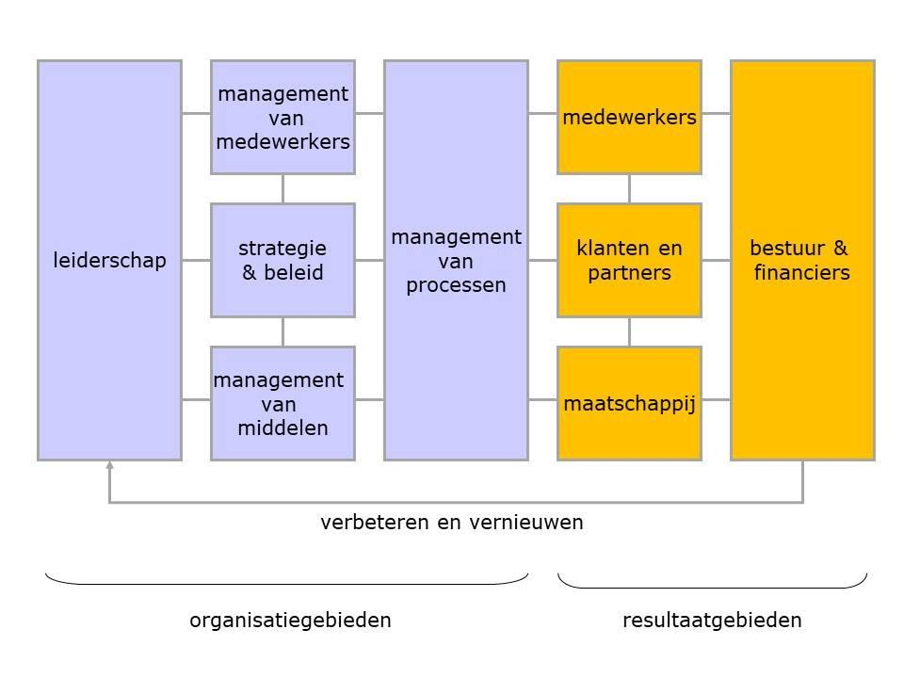

Bovenstaand schema hebben we ook ingevuld voor onze school. De behoefte is er om een overzicht op A4-formaat te hebben. Alles in één duidelijk overzicht. De uitwerking van dit overzicht vindt u in ons kwaliteitsdocument. (bijlage kwaliteitszorg basisschool Shri Krishna)

4.1.4. Financieel beheer
Uitgangspunten
De voornaamste inkomstenbronnen voor de Shri Krishna school zijn de overheidssubsidies van de rijksoverheid en de gemeente Utrecht. De Shri Krishna streeft naar een begroting in evenwicht. Dit is niet altijd mogelijk door de kleinschaligheid van de school. Waar nodig springt het bestuur bij. Alle middelen worden aangewend voor het onderwijs en andere kosten worden zo laag mogelijk gehouden.
Bekostiging vindt plaats op basis van het Brinnummer. Daarnaast is er een kostenplaats Bovenschools. Het personele budget wordt berekend op basis van het werkelijke leerlingaantal (teldatum 1 oktober) aangevuld met een bedrag door het bestuur. Doelsubsidies worden direct toebedeeld aan de school. Deze gelden worden ook door de SKS verantwoord. Ten aanzien van bovenschoolse activiteiten en beleidsontwikkeling vindt een inhouding op het budget plaats.
De directeur is verantwoordelijk voor de uitgaven aan materiele zaken binnen de school.
De ouderbijdrage wordt vastgesteld door de oudergeleding van MR. De ouderbijdrage is vrijwillig en wordt door de meeste ouders betaald. Het geld komt ten goede aan schoolfeesten, excursies en een deel voor schoolreisje.
De school heeft geen sponsors.

ONDERWIJSTIJD
Hoe voldoet de school aan de wettelijke eisen ten aanzien van de onderwijstijd?
Groep | 1-2 | 3 | 4 | 5 | 6 | 7 | 8
Zintuiglijke oefening/Groepsexploratie | 4,00
Taal | 4.00 | 6 | 6 | 6 | 6 | 6 | 6
Schrijven | 0,5 | 2,5 | 2 | 0,75 | 0,75 | 0,5 | 0,5
Begr.lezen | - | 1,5 | 2 | 2,5 | 2,5 | 2,5 | 2,5
Rekenen/wiskunde | 2,5 | 5 | 5 | 5 | 5 | 5 | 5
Engels | 0,5 | 0,75 | 0,75 | 0,75 | 0,75 | 1,25 | 1,25
WO(wetenschap en Techniek) | 1,75 | 2 | 2 | 2,75 | 2,75 | 2,5 | 2,5
Verkeer | 0,5 | 0,75 | 0,75 | 0,75 | 0,75 | 0,75 | 0,75
Soc.em.ont | 0,5 | 0,5 | 0,5 | 0,75 | 0,75 | 0,75 | 0,75
Expressie | 6 | 2 | 2 | 2 | 2 | 2 | 2
Lich.oefening | 4,00 | 2,5 | 2,5 | 2 | 2 | 2 | 2
Dharma | 0,75 | 1 | 1 | 1,25 | 1,25 | 1,25 | 1,25
Pauze | 1,25 | 1,25 | 1,25 | 1,25 | 1,25 | 1,25 | 1,25
Totaal per week | 25,75 | 25,75 | 25,75 | 25,75 | 25,75 | 25,75 | 25,75

4.3 DE INHOUD VAN ONS ONDERWIJS
Het is onze ambitie om meer samenhang tussen de verschillende vakken te creëren, het frontaal lesgeven te verminderen en in balans te brengen met coachen en begeleiden. De leerkrachtvaardigheid wordt uitgebreid met Onderzoekend en Ontwerpend Leren volgens het 7-stappenplan.

We gaan (een) nieuwe methode(s) kiezen en invoeren die deze ambitie én het blijven leveren van hoge prestaties ondersteunt. We gaan bepalen of het onderwijsconcept daarvoor wel of niet aangepast moet worden.

Met het gebruik van de huidige methodes, de wijze waarop deze leermiddelen worden ingezet en de leertijd die wordt gereserveerd voor deze inhouden voldoet basisschool Shri Krishna aan de kerndoelen en de wettelijke eisen zoals verwoord in artikel 9 van de Wet Primair Onderwijs.

 | Leermiddelen/ methodes | Bijzondere afspraken
Zintuiglijke en lichamelijke ontwikkeling | Bewegen in het speellokaal  Basisdocument
Nederlandse taal/ Lezen | Schatkist  Taal actief  Nieuwsbegrip  Estafette
Schrijven | Pennenstreken
Rekenen en wiskunde | De wereld in getallen | Ajodakt voor de groepen 4 t/m 8
Engelse taal | Take it easy
Aardrijkskunde | Wereldzaken | Vanaf groep 5
Geschiedenis | Bij de tijd
De natuur, waaronder biologie | Natuurlijk
Maatschappelijke verhoudingen, waaronder staatsinrichting | Geen apart methode
Sociaal –emotionele ontwikkeling | Leefstijl/ KIJK
Maatschappelijke verhoudingen waaronder staatsinrichting | Opgenomen in de methodes voor WO
Geestelijke stromingen | Geen methode
Expressie-activiteiten | Diverse bronnenboeken ,Moet je doen
Bevordering sociale redzaamheid, waaronder gedrag in het verkeer | Klaarover
Bevordering van gezond gedrag | Leefstijl
Schoolveiligheid/ welbevinden van de leerlingen | Veiligheids protocol
Bevordering actief burgerschap en sociale integratie, overdragen kennis over/kennismaking met de diversiteit van de samenleving | Weekjournaal/ Nieuwsbegrip  Geen Methode
Dharma/ Hindi | Geen methode maar een eigen leerlijn.

4.4 KADERS: WAT HEBBEN ONZE LEERLINGEN NODIG?
- Hoe gaat de school om met kerndoelen en referentieniveaus?

Een overzicht van toetsen/observaties die in dit kader door de school worden ingezet:
Groep | 1 | 2 | 3 | 4 | 5 | 6 | 7 | 8
Taal | Kijk | Kijk | Meth. Geb./onafh. toetsen | Meth. Geb./onafh. toetsen | Meth. Geb./onafh. toetsen | Meth. Geb./onafh. toetsen | Meth. Geb./onafh. toetsen | Meth. Geb./onafh. toetsen
Lezen | NVT | Lettermuur /cijfermuur Schatkist | DMT/AVI | DMT/AVI | DMT/Avi | DMT/Avi | DMT/Avi | DMT/Avi
Spelling | NVT | NVt | Meth. Geb./onafh. toetsen | Meth. Geb./onafh. toetsen | Meth. Geb./onafh. toetsen | Meth. Geb./onafh. toetsen | Meth. Geb./onafh. toetsen | Meth. Geb./onafh. toetsen
Woorden-schat | Woordmuur  Schatkist | Cijfermuur/inzichtelijk/schatkist | Meth. Geb./onafh. toetsen | Meth. Geb./onafh. toetsen | Meth. Geb./onafh. toetsen | Meth. Geb./onafh. toetsen | Meth. Geb./onafh. toetsen | Meth. Geb./onafh toetsen
Rekenen | Cijfermuur schatkist/  KIJK | KIJK | Meth. Geb./onafh. toetsen | Meth. Geb./onaf.h. toetsen | Meth. Geb./onaf.h. toetsen | Meth. Geb./onafh. toetsen | Meth. Geb./onafh. toetsen | Meth. Geb.+ onafh. toetsen
SEO | Scol | Scol | Scol | Scol | Scol | Scol | Scol | Scol
WO | Moo/kleuterportaal |  |  |  | Meth. Geb. toetsen | Meth. Geb. toetsen | Meth. Geb. toetsen | Meth. Geb. toetsen
Verklaring van de afkortingen: SEO - sociaal emotionele ontwikkeling, WO – wereldoriëntatie

Een leerlijn is een uitwerking van de algemene kerndoelen (zoals die door de overheid zijn vastgesteld) naar concrete doelen die omschrijven wat de leerling moeten kennen en kunnen. Deze zijn onderverdeeld in doelen per leerjaar, die op hun beurt zijn onderverdeeld in tussenstappen. Op de Shri Krishna School zijn de leerlijnen vanuit de CED-groep het uitgangspunt voor goed onderwijs.

4.5 DE LEERLINGONDERSTEUNING

De school streeft er naar alle leerlingen zo optimaal mogelijk binnen hun eigen mogelijkheden te laten presteren. Daarbij realiseren wij ons dat de leerlingen beschikken over verschillende capaciteiten, interesses en achtergronden.
Eén van de belangrijkste principes is, dat de kinderen zoveel mogelijk een ononderbroken ontwikkeling moeten doormaken. Om daar gestalte aan te geven, is het van groot belang een aantal activiteiten te ontwikkelen, die passen in het vergroten van ondersteuning en kwaliteitszorg.

Om de ondersteuningsstructuur te handhaven, moeten de volgende voorwaarden gerealiseerd worden:
- de leerkrachten zijn sterk gericht op de kwaliteit van het onderwijs;
- het schoolklimaat wordt gekenmerkt door rust en regelmaat;
- zowel de stimulerende als de belemmerende factoren van elk kind worden goed in kaart gebracht;
- de lessen worden zorgvuldig gepland (groepsrooster);
- er wordt planmatig geregistreerd (Cito leerlingvolgsysteem en methode gebonden toetsen);
- de leervorderingen worden geëvalueerd (groepsbespreking, leerlingbespreking).

Voor iedere leerling houdt de school een digitaal leerling dossier bij. In dat dossier worden persoonlijke gegevens, speciale onderzoeken, toets- en rapport gegevens bewaard. Alleen de groepsleerkracht, de interne begeleider en de directeur hebben hierin inzage. Ouders of verzorgers kunnen, als zij dat wensen, het dossier van hun kind inzien. Ouders krijgen inzicht in de vorderingen van hun kind door ontwikkelgesprekken die 3x per jaar worden gevoerd met de groepsleerkracht/ interne begeleider.
De vorderingen van de kinderen van groep 3 t/m 8 worden 2 x per jaar volgens het Cito leerling volgsysteem getoetst. Ook zijn er bij de verschillende vakken de methode gebonden toetsen.
De leerlingen van groep 1-2 worden gevolgd door de groepsleerkracht. Hierbij wordt gebruik gemaakt van de methode KIJK.
Kinderen die opvallend gedrag vertonen of een leerachterstand hebben, krijgen extra begeleiding door de groepsleerkracht/RT’er. Dit gebeurt meestal in de groep, maar soms ook daarbuiten.

Passend Onderwijs
Alle leerlingen moeten een plek krijgen op een school die past bij hun kwaliteiten en hun mogelijkheden. Dit is het uitgangspunt van Passend Onderwijs. Doel is om elk kind uit te dagen het beste uit zichzelf te halen. Kinderen die belemmeringen ondervinden bij het zich eigen maken van de leerstof, dienen zoveel mogelijk op onze eigen school begeleid te worden volgens de uitgangspunten van Passend Onderwijs. Op basis van een goede klassenorganisatie, effectieve instructie en perioden van zelfstandig werken is er binnen een goed pedagogisch klimaat ruimte om het onderwijs op maat aan te bieden.

Op school besteden we veel aandacht aan de ondersteuning voor kinderen. De vorderingen van iedere leerling wordt nauwlettend in de gaten gehouden. Op dit moment is er wekelijks overleg waarin ook de leerlingen kunnen worden besproken. In dit schoolplan geven wij een aantal hoofdlijnen van de ondersteuning aan. Voor meer informatie kan er gekeken worden naar het ondersteuningsplan.
De IB-er zorgt voor de leerlingen coördinatie. De IB-er krijgt als taak het ondersteuningsplan te bewaken en ziet er op toe dat alle stappen worden genomen, waaronder het uitvoeren van de groepsoverzichten en zal tevens het leerling dossier bewaken.
In het ondersteuningsplan is opgenomen hoe het systeem van groepsbespreking, leerlingbespreking en consultatie zal worden opgezet.
De school is aangesloten bij het samenwerkingsverband Utrecht PO. Dit samenwerkingsverband streeft naar een samenhangend geheel van voorzieningen op individueel, groeps- en schoolniveau op alle scholen.
De afstemming van het systeem van leerlingen begeleiding van alle scholen is een belangrijke voorwaarde om de ondersteuning op boven schools niveau in te richten. De Shri Krishna School maakt gebruik van de leerlingenzorg van CED. Dit houdt onder meer in dat gebruik gemaakt wordt van de mogelijkheid van de leerlingbegeleider van CED te consulteren als de groepsleerkracht en interne begeleider onvoldoende oplossingen kunnen vinden voor problemen met een leerling. Daarbij wordt informatie over de probleemstelling, aangevuld met eventuele onderzoeksgegevens en reeds geboden hulp, vooraf (schriftelijk) ingediend. In het consultatiegesprek worden oplossingen gezocht. Indien we tot de conclusie komen dat de basisondersteuning ten aanzien van de ondersteuningsvraag van een leerling niet afdoende is(na al dan niet verleende Advisering en Ondersteuning) dan wordt er besloten om een ondersteuningsarrangement aan te vragen. Het aanvragen van een arrangement gebeurt bij de TLC (toelatingscommissie) van het samenwerkingsverband middels het groeidocument. De arrangementen bestaan uit een financiële vergoeding vanuit het SWV op basis van de aanvraag door de school.
De afzonderlijke arrangementen (met uitzondering van cluster 2) hebben globaal bezien de volgende kenmerken:
- De mate van toekenning in geld.
- De duur (eenmalige tot structurele inzet gedurende max. een jaar).
- Interne en/of externe inzet van specialisten.

De voorwaarden voor het optimaal benutten van de consultatie zijn:
- Attitude / bereidheid bij een meerderheid van het team om met consultatie te werken;
- Bereidheid om systematisch gegevens te verzamelen d.m.v. observatiesysteem en onderzoek, huisbezoeken / oudergesprekken( het Groei document);
- De interne begeleiding functioneert naar behoren;
- Werken volgens de principes van HGW;
- Problemen in de ontwikkeling van kinderen worden op adequate wijze gesignaleerd;
- Doelmatig systeem van leerling-besprekingen.

Taalachterstand & NT2
Vanaf de kleuterperiode werkt school met de methode Kijk. Daarin zijn signaalcriteria opgenomen die de leerkracht houvast biedt m.b.t. de extra begeleiding op verschillende gebieden. Wanneer er zichtbaar taalachterstanden gesignaleerd zijn, zet school verschillende interventies in samen met ouders: remediërend programma door schoolpedagoog, contact met logopedie, schoolarts, Auris (advies en consultatie). In groep 2 worden de toetsen signalering ontwikkeling beginnende geletterdheid afgenomen waarna kinderen geselecteerd worden om met Bouw! van Lexima te starten. Dit is een preventieve aanpak gericht op het voorkomen van problemen op het gebied van leesachterstand, laaggeletterdheid en dyslexie.
Nieuwkomers starten in de leeftijdsgroep bij start op school en krijgen individuele begeleiding in het
eigen maken van de Nederlandse taal (enkele momenten per week).

Ondersteuningsstructuur
In de ondersteuningsstructuur onderscheiden we vijf niveaus:
- Ondersteuningsniveau 1: basisaanbod
- Ondersteuningsniveau 2: groepsdoelen
- Ondersteuningsniveau 3: kindplan
- Ondersteuningsniveau 4: aangepaste doelen
- Ondersteuningsniveau 5: verwijzing

Hieronder staat beschreven wat het ondersteuningsniveau inhoud en betekent voor de leerling.
Ondersteuningsniveau 1: Basisaanbod
Basisaanbod door de leerkracht binnen de groep.
Het kind wordt gevolgd in de groep. De leerkracht is verantwoordelijk voor leerstofaanbod en begeleiding, waarbij het groepsoverzicht en groepsplan het uitgangspunt vormt. De interne begeleider fungeert als klankbord voor de leraar en heeft een stimulerende en bewakende taakstelling t.a.v. de groep en de individuele kinderen.

Ondersteuningsniveau 2: Groepsdoelen
Extra ondersteuning door de leerkracht binnen de groep.
Wanneer de leerkracht signaleert dat de ontwikkeling van een kind op één of meerdere ontwikkelingsgebieden stagneert, stemt de leerkracht het onderwijsaanbod af op de specifieke onderwijsbehoeften van het kind. De specifieke onderwijsbehoeften - om de reguliere doelen te behalen - van het kind worden beschreven in het groepsoverzicht. In het groepsplan beschrijft de leerkracht concreet op welke wijze (doelen, aanpak, richting gevers voor weekplanning) het onderwijsaanbod vorm wordt gegeven.

Ondersteuningsniveau 3: Kindplan
Extra ondersteuning in samenspraak met intern begeleider.
Wanneer een kind, na de evaluatie in het cyclisch proces, de doelen onvoldoende bereikt heeft, of de doelen onvoldoende uitdaging bieden en onduidelijk is wat het kind nodig heeft, wordt het kind besproken tijdens de leerlingbespreking met de intern begeleider.
De leerkracht krijgt handelingsgerichte adviezen die verwerkt worden in het groepsplan en/of kindplan

Zorgniveau 4: Aangepaste doelen
Extra ondersteuning in samenspraak met externen.
Wanneer de leerlingbespreking niet leidt tot overzicht, inzicht en uitzicht en er sprake blijft van
handelingsverlegenheid, wordt het kind besproken in het ondersteuningsteam (OT) met als doel inzicht te krijgen in de onderwijsbehoeften van het kind. Het OT bestaat minimaal uit de ouders, de leerkracht, de intern begeleider en de onderwijscoach van het samenwerkingsverband. Indien wenselijk kan er een medewerker van het Buurtteam, de jeugdverpleegkundige en/of overige externe deskundigen uitgenodigd worden om deel te nemen aan het overleg. Het OT wordt dus op maat afgestemd op de ondersteuningsbehoefte van de leerkracht/school/ouders.
Ook leerlingen met een leerrendement lager dan 75% op één of verschillende vakgebieden worden besproken en gevolgd in het OT. Een ontwikkelingsperspectief (OPP) is verplicht wanneer leerlingen extra ondersteuning krijgen vanuit het SWV. Leerlingen die ondersteuning krijgen vanuit de basisondersteuning hoeven geen OPP te hebben. Op de Shri Krishna School maken we ook een OPP voor leerlingen die een eigen leerlijn hebben, maar geen ondersteuning van het SWV
krijgen. De leerkracht is samen met de interne begeleider verantwoordelijk voor het in- en/of
aanvullen van het OPP.
De interne begeleider is verantwoordelijk voor het arrangeren van het OT.

Zorgniveau 5: Verwijzing
Plaatsing op een andere voorziening die past bij de ondersteuningsbehoeften van het kind.
De school kan geen passend onderwijsaanbod voor een kind realiseren. Er is sprake van handelingsverlegenheid van de school. Het kind heeft een andere voorziening nodig die beter aansluit bij zijn/haar onderwijsbehoeften. Denk aan: andere basisschool, SBO, REC 1 - 4. Voor plaatsing op het SBO of cluster 3 en 4 beschikt het ZAT van het SWV, voor plaatsing op een cluster 1 of 2 school de CvO. Ouders melden aan en hebben de keuzevrijheid voor plaatsing. Dit proces wordt ondersteund door de onderwijscoach van het SWV.
Leerkracht en intern begeleider zijn samen verantwoordelijk voor het invullen van het onderwijskundig rapport.

De wijze waarop de leerlingenzorg verder wordt vormgegeven staat omschreven in het zorgplan.

5. ANALYSE VAN HET FUNCTIONEREN VAN DE SCHOOL

- Voor de analyse van het functioneren van de school is, in het kader van de kwaliteitszorg, een 0-meting verricht. In onderstaand schema staat een overzicht van de instrumenten die hiervoor gebruikt worden.

Aandachtsveld: | Instrumenten:
 | Kwaliteitsmatrix INK | Gesprekken | Functioneringsgesprek | Klassenbezoek | Bezoek inspectie | CITO | Methode gebonden | WMK-PO | ouderenquête | Resultaten VO | Arbo | Tevredenheidsscan
Visie en beleidsvorming | x | x | x |  | x |  |  | x
Personeel | x | x | x | x | x |  |  | x |  |  | x | x
Leiderschap en management | x | x | x |  | x |  |  | x
Cultuur en klimaat | x | x | x | x | x |  |  | x
Middelen en voorzieningen | x |  | x |  | x |  |  | x |  |  | x
Management van processen | x |  | x | x | x | x | x | x
Waardering door klanten | x |  | x |  | x |  |  | x | x
Waardering door medewerkers | x | x | x | x | x |  |  | x |  |  |  | x
Waardering door de maatschappij | x |  | x |  | x |  |  | x |  | x
Eindresultaten | x |  | x |  | x | x | x | x

In het document ‘kwaliteitszorg basisschool Shri Krishna’ zijn opzet en bevindingen uitgebreid beschreven. Daarin zijn sterke punten, verbeterpunten (met een A4 jaarplan als overzichtelijke samenvatting) en een stappenplan met aanbevelingen opgenomen. Voor uitgebreide informatie verwijzen wij naar dit document.

- Uit de tevredenheidspeilingen onder ouders, leerkrachten en leerlingen komt een overwegend positief beeld naar voren. Na de analyse hebben we een aantal aandachtspunten bepaald.

- De leeropbrengsten worden goed in kaart gebracht en geanalyseerd. De prestaties en uitstroomresultaten zijn naar verwachting.

- In managementteam en teamvergaderingen wordt het functioneren van de school geagendeerd en besproken.

Hieronder volgt een samenvatting van alle bevindingen in een schema van: vasthouden – versterken – verzwakken – verdwijnen.

vasthouden | versterken |  |  | verzwakken |  | verdwijnen
leerkrachtvaardigheden
Doordacht Lesgeven  Zelfstandig werken  Motivatie leerlingen  Pedagogisch klimaat, rust en orde  Leerlingenraad | Coöperatief leren  Leerstrategieën  O&O leren  Leerplezier en uitdagende leeromgeving  Aandacht voor talenten en kwaliteiten  Aanbod voor leerlingen die meer kunnen |  |  | Uitgebreide lesvoorbereiding  Werkdruk  Administreren wat onnodig is
Leiderschap en onderwerpen op schoolniveau
Vertrouwen in leider  Managementteam  Klassenbezoeken |  | Visie-gestuurd werken  Identiteit en profilering  Contact met de omgeving  Netwerk uitbreiden  Leerlingaantal verhogen  Ontspanningsmogelijkheden medewerkers  Sport 6 t/m 8 en speelmogelijkheden op het plein  Netheid en hygiëne
Samenwerkingscultuur en professioneel klimaat
Doorgaande lijn  Onderling vertrouwen  Collegiale consultaties |  | Professionele cultuur en transparantie  Samenwerken met ouders (ouderparticipatie) OR/MR  Taakverdeling  Verbeterteams en eigenaarschap  Aandacht voor pesten met ouders communiceren
Besluitvorming en borging
Aandacht voor borging
Besluiten en afspraken vastleggen
focus op resultaten en kwaliteit
Leerprestaties  Kwaliteitszorg en transparantie  Tevreden ouders en leerlingen  Ondersteuning IB en RT |  | HGW en OGW verder optimaliseren  Methode voor zaakvakken | Te grote prestatiegerichtheid  Waardering voor andere dan cognitieve talenten |  | Druk ervaren van ouders
Hindoeïsme en schoolklimaat
Yoga/Dharma/Hindi  Schoolklimaat/pedagogisch klimaat |  | Koppelen aan profilering  In overleg met ouders  Waarden uitdragen en benadrukken naar buiten

Punten uit bovenstaand schema zijn uitgewerkt in het meerjarenplan en het jaarplan.

6. AMBITIES EN MEERJARENBELEID OP HOOFDLIJNEN
Onze ambities en de speerpunten van ons meerjarenbeleid zijn op hoofdlijnen:

 | 2019-2020 | 2020-2023
onderwijsproces
HGW optimaliseren | X | X
Coöperatief leren uitbreiden |  | X
Didactiek O&O leren | X | X
Doorgaande lijn en leerlijnen |  | X
Samenhang vakken |  | X
Muziekmethode invoeren en borgen | X | X
schoolklimaat
Leerplezier | X | X
Positief pedagogisch klimaat 7 Leefregels | X | X
Gedragsregels gekoppeld aan Hindoe-waarden | X | X
Actief burgerschap | X | X
onderwijsresultaten
OGW optimaliseren | X | X
Oplossingsgericht gedrag van leerlingen verbeteren | X | X
21 st Century Skills met O&O Leren | X | X
kwaliteitszorg
Werken vanuit een visie | X | X
Samenwerking met ouders | X | X
Kwaliteitscyclus met A4 meerjarenplan | X | X
personeel
Werken aan professionaliteit O&O didactiek | X | X
Verdiepen vakmanschap | X | X
Kwaliteit leiderschap meten |  | X
Samenwerken in verbeterteams |  | X
overige

Prioriteiten hierin zijn:
Genoemde speerpunten, de kwaliteitscyclus, optimaliseren HGW/OGW en de didactische vaardigheden van de leerkrachten.

Overzicht en documenten

GERELATEERDE DOCUMENTEN SCHOOL: ROUTE MEDEZEGGENSCHAP (MR)
Meesturen met het schoolplan
- Meerjarenplan, jaarplan.
- Beleid ten aanzien van de aanvaarding van materiële bijdragen, niet zijnde ouderbijdragen of op onderwijswetgeving gebaseerde bijdragen, indien het bevoegd gezag daarbij verplichtingen op zich neemt waarmee de leerlingen binnen de schooltijden en tijdens activiteiten die worden georganiseerd onder verantwoordelijkheid van het bevoegd gezag, alsmede tijdens het overblijven worden geconfronteerd (-> sponsorgelden).
- De wijze van invulling van de identiteit.
- Veiligheidsvragenlijst (bovenbouw), inclusief actiepunten.

Overige documenten (in de vierjaren cyclus)
- Jaarverslag (evaluatie meerjarenplan, onderwijsleerproces, enzovoorts).
- Uitkomsten en analyse tevredenheidsonderzoeken.
- Beschrijving ouder- leerlingenpopulatie.
- Kwaliteitszorg: auditrapportages, zelfevaluaties, kwaliteitskaarten.
- RI&E/Arbomeester (inclusief ziekteverzuim).
- Ondersteuningsplan, trendanalyses (leerlingenzorg).
- Schoolondersteuningsprofiel.
- Scholingsplan (schoolspecifiek). De SKS kiest voor teamscholing vanwege de kleinschaligheid van de school. In het verleden hebben 3 leerkrachten een individuele opleiding gedaan: IB, Gedragsproblemen, ICT.
- Team cursussen: Hoogbegaafdheid, doordacht lesgeven, Woordenschat, zelfstandig werken, HGW, OGW.

GERELATEERDE DOCUMENTEN BESTUUR: ROUTE MEDEZEGGENSCHAP (GMR)
- Strategisch beleidsplan.
- Competentiecyclus.
- Scholingsplan (bestuur).
- Veiligheidsplan.
- Procedure schorsen en verwijderen.

ANDERE DOCUMENTEN WAARNAAR VERWEZEN WORDT
- Visie op vijf belangrijke deelgebieden
- Identiteitsdocument
- Ondersteuningsplan
- Doordacht Lesgeven
- Protocol leerlijnen
- Samenwerken met Ouders
- Bijlage Advies Vervolgonderwijs
- Pestprotocol
- Maatschappelijke competenties
- Kwaliteitszorg SKS
- Toetsprocedure

